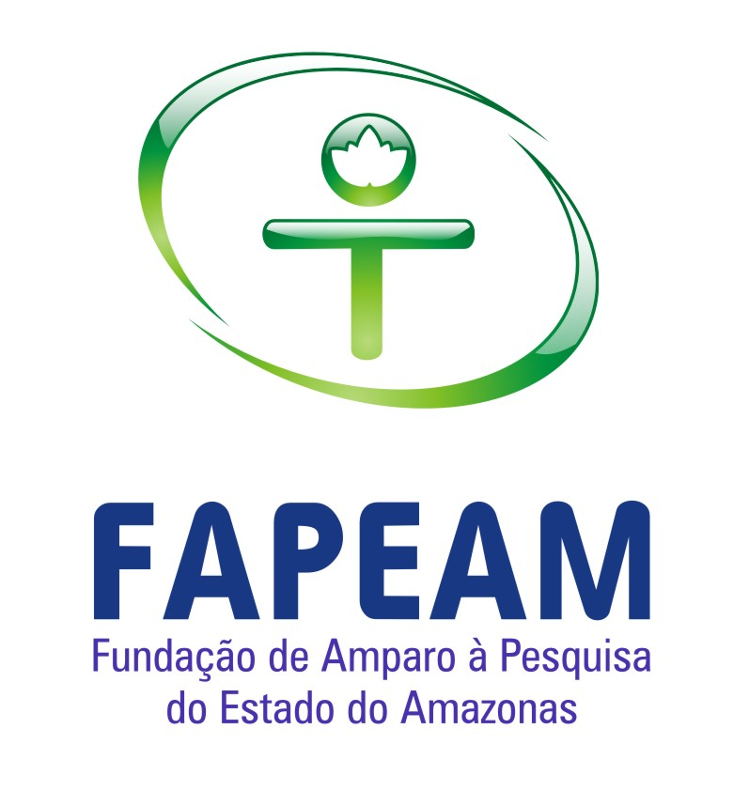
INSTITUTOS NACIONAIS DE CIÊNCIA E TECNOLOGIA – INCT

Annual Activity Report

National Institute of Science and Technology for the Environmental Services of Amazonia (SERVAMB)

PERIOD COVERED BY THIS REPORT: 18 Dec. 2009 - 01 Aug. 2010
CNPq PROCESS Nº: 573810/2008-7; Grant period: 18 Dec. 2009 – 17 Dec. 2012

TOTAL FUNDS APPROVED (CNPq portion): R$ 2,210,777.20
Services, travel & supplies – R$ 1,235,864.36
Capital equipment – R$ 862,159.40
Fellowships – R$ 112,753.44

INSTITUTIONAL HEADQUARTERS: Instituto Nacional de Pesquisas da Amazônia (INPA)
Coordinator:
Philip Martin Fearnside (pmfearn@inpa.gov.br)

Vice-Coordinator:

Paulo Maurício Lima de Alencastro Grace(pmlag@inpa.gov.br)

Subproject Coordinators
Land-Use Change and Emissions
Philip Martin Fearnside, INPA
Associated Groups:
Britaldo Silveira Soares-Filho, UFMG
Cleber Ibraim Salimon, UFAC
Secondary Forests
Rita de Cássia Guimarães Mosque, INPA
Agroforestry
Claudio José Reis de Carvalho, EMBRAPA-CPATU
Fragmentation and Edge Effects
José Luis Campana Camargo, ALFA

Management Committee
1 Philip Martin Fearnside
2 Paul Maurício Lima de Alencastro Graça
3 Rita Cassia Guimarães Mosque
4 Antônio Ocimar Manzi

Main Research Topics

1.) Modeling of deforestation, with data collection on the behavior of actors living on deforestation frontiers through interviews and remote sensing. Simulations use the AGROECO model in the DINAMICA-EGO software. Studies include the effect of protected areas (including leakage), and the effect of migration that is expected to increase due to planned highways.

2.) Greenhouse-gas emissions (both current and potential) due to deforestation and other land-use changes.

3.) Forest fires as sources of greenhouse-gas emissions.

Summary of Results Obtained

Despite INCT-SERVAMB not having had its funds released for use by the end of the period covered by this report, the group has been producing results on the INCT’s research themes of using funds from collaborating projects. The first funds from CNPq were passed to the foundation that administrates the INCT’s finances in February 2010, but CNPq asked that the funds not be spent until a formal agreement was finalized with the research funding agency of the state of Amazonas (FAPEAM). This blockage was lifted at the end of April 2010, although the agreement with FAPEAM was (and still is) pending resolution. No funds from FAPEAM have been released for our INCT. The fellowships from CNPq were released beginning in February, and those from FAPEAM beginning in July. We continue not to have access to the funds from CNPq due to problems with the SICONV system, which we hope will be solved in the near future. Sources of funds used: AERONET-NASA, Macroprograma 2 da Embrapa (Project: Agriculture without Burning), CNPq call for proposals No. 19-2009. CNPq Processes 305880/2007, 575853/2008-5, 563315/2008-3, 555413/2006-3, CAPES/ CNPq/ FINEP. Programa Nacional de Pós-Doutorado – PNPD, Projeto de Pesquisa Institucional, INPA PRJ13.03.

Results include the following:

1) Interviews with deforestation agents in the region of Apui, an area in the southern part of the state of Amazonas that has only recently been incorporated into the “Arc of deforestation,” indicate that the advancement of cattle ranching is explained largely by investment coming from urban or external sources instead of agricultural or ranching production activities. The expectation of speculative profits apparently plays an important role.

2) Modeling of deforestation in southern Roraima indicates that the proposed reconstruction of the BR-319 Highway (Manaus-Porto Velho) would lead to a substantial increase in forest loss due to migration of deforestation agents from Rondônia. These impacts in central and northern Amazonia, which are outside of the zone officially considered to be the "area of influence" of the proposed highway, would exacerbate the environmental impact of the road.

3.) Protected areas have an important effect on halting deforestation. Although "leakage" occurs (i.e., the shifting to other locations of part of deforestation that would have occurred inside the protected area in the absence of legal protection), reserves have functioned as significant barriers to prevent the advancement o deforestation frontiers in Brazilian Amazonia.

4.) Greenhouse-gas emissions from land use and land-use change in the Amazon continue to make a significant contribution to global warming today, and the potential for future emissions is great because of the large stocks of carbon in the region’s vegetation and soils.

5.) Forest fires pose a risk to carbon stocks in the forest. The probability of fire could increase substantially as a consequence of increased frequency of droughts originating from El Niño (1997/98) and the Atlantic (2005), leading to emissions of much greater quantities of greenhouse gases.

- There is no evidence of a greater accumulation of carbon in the soil in the slash-and-grind system as compared to the traditional slash-and-burn system of agriculture. Long-term experiments of this type in soils with higher clay content are necessary to evaluate the effect of soil texture on carbon-storage capacity in systems with and without the use of burning to prepare the areas for planting.

Table 1. Total carbon stock in the soil in managed áreas under the slash-and-burn and slash=-and-grind systems, with and without application of fertilizer, at the Cumaru site in the municpality of Igarapé-Açu, Pará. Data are presented as mean ± standard error (n = 6).
Depth (cm) | Carbon stock in the soil (Mg ha⁻¹)
Depth (cm) | Burning without fertilizer | Burning with fertilizer | Grinding without fertilizer | Grinding with fertilizer
0-5 | 8.2 ± 0.6 | 7.8 ± 0.4 | 7.8 ± 0.5 | 8.2 ± 0.3
5-10 | 6.2 ± 0.5 | 5.9 ± 0.3 | 6.5 ± 0.2 | 7.3 ± 0.5
10-20 | 12.3 ± 0.7 | 11.8 ± 0.6 | 11.8 ± 0.7 | 12.5 ± 1.1
20-30 | 11.1 ± 0.8 | 10.7 ± 0.4 | 11.5 ± 0.8 | 12.0 ± 0.5
30-50 | 34.4 ± 2.1 | 35.8 ± 2.1 | 35.2 ± 2.8 | 34.8 ± 1.5

Source: Antonio Kledson Leal Silva; Steel Silva Vasconcelos; Michel Emerson Martins Pereira; Cleo Marcelo Souza; Osvaldo Ryohei Kato & Cláudio José Reis de Carvalho. Estoque de serapilheira e carbono no solo em sistemas de preparo de área com corte-e-queima e corte-e-trituração da vegetação secundária na Região Bragantina, Nordeste do Pará, Amazônia. XXIX Reunião Brasileira de Fertilidade do Solo e Nutrição de Plantas (Expanded abstract, submitted).

PUBLICATIONS

[for access to publications, see the websites: http://inct-servamb.inpa.gov.br/ and http://philip.inpa.gov.br]
]
BOOKS

Barbosa, Reinaldo Imbrozio (Ed.); Melo, Valdinar Ferreira (Ed.) . Roraima: Homem, Ambiente e Ecologia. Boa Vista-RR: FEMACT, 2010. v. 1000. 644 pp.

PAPERS PUBLISHED IN BRAZILIAN PERIODICALS
Fearnside, P.M. 2010. Consequências do desmatamento da Amazônia. Scientific American Brasil, Especial Biodiversidade, pp. 54-59.
Fearnside, P.M. 2010. Revisão do Código Florestal: As perdas invisíveis. Ciência Hoje, No. 273 (in press for August 2010).

Barbosa, R.I.; Mourão Júnior, Moisés; Luz, Francisco Joaci de Freitas. 2010. Padrões morfométricos e usos preferenciais de pimentas Capsicum spp. em Roraima, Amazônia brasileira. Revista Brasileira de Horticultura Ornamental (no prelo).

Barbosa, R.I.; Lima, Artur Dalton; Mourão Júnior, Moisés. 2010. Biometria de frutos do buriti (Mauritia flexuosa L.F. - Arecaceae): produção de polpa e óleo em uma área de savana em Roraima. Amazônia (Banco da Amazônia. 2005). (no prelo).

Barbosa, R.I. 2010. Expedições naturalistas e exploratórias na construção histórica do vale do Rio Branco. Mens agitat. (no prelo).

PAPERS PUBLISHED IN INTERNATIONAL PERIODICALS
Mello, A.Y.I. & Alves, D.S. nd. Secondary vegetation in the Brazilian Amazon based on Thematic Mapper imagery. Remote Sensing Letters (in press)

Soares-Filho, B.S., Mountinho, P, Nepstad, D, Anderson, A., Rodrigues, H. Garcia, R. Dietzsch, L., Merry F., Bowman, M., Hissa, L., Silvestrini, R., Maretti, C. 2010. Role of Brazilian Amazon protected areas in climate change mitigation. Proc. Natl. Acad. Sci. 107 (24): 10821-10826.

Fearnside, P.M. nd. Interdisciplinary research as a strategy for environmental science and management in Brazilian Amazonia: Potential and limitations. Environmental Conservation (in press).

Kirby, C, Guidice, R, Day B., Turner, K, Soares-Filho, B.S., Rodrigues, H., Douglas, Yu. D. nd. Closing the ecotourism-conservation loop in the Peruvian Amazon. Environmental Conservation (in press).

Pueyo, Salvador, Paulo Maurício Lima de Alencastro Graça, Reinaldo Imbrozio Barbosa, Ricard Cots, Eva Cardona & Philip M. Fearnside. 2010. Testing for criticality in ecosystem dynamics: The case of Amazonian rainforest and savanna fire. Ecology Letters 13: 793-802. doi: 10.1111/j.1461-0248.2010.01497.x

Fearnside, P.M. 2010. Climatic Change as an integrating force in the pursuit of science. Climatic Change 100(1): 23-24. doi: 10.1007/s10584-010-9813-x

Laurance, Susan G.W., Laurance, William F.; Andrade, Ana; Fearnside, Philip M.; Harms, Kyle E. Vicentini, Alberto & Luizão, Regina C.C. 2010. Influence of soils and topography on Amazonian tree diversity: A landscape-scale study. Journal of Vegetation Science 21(1): 96-106. doi: 10.1111/j.1654-1103.2009.01122.x

BOOK CHAPTERS
Fearnside, P.M. 2010. Strategies for social and environmental conservation in conservation units. In: Miguel Pinedo-Vasquez, Christine Padoch & Mauro Luis Ruffino (eds.) The Amazonian Várzea: The Decade Past and the Decade Ahead. Springer, New York, U.S.A. (in press).

Fearnside, P.M. nd. Impacto do desmatamento Amazônico sobre o ambiente urbano em Manaus. In: André L.W. Santos & Sérgio R. Nozawa (eds.) Impactos Urbanos sobre a Biologia do Ambiente Amazônico: Interações entre Moléculas, Organismos e Ambientes. Centro Universitário Nilton Lins, Manaus, Amazonas. (in press)

Fearnside, P.M. 2010. Tropical Forests of Amazonia. [Impacts of climate change] pp. 104-112. In: S.H. Schneider, A. Rosencranz, M.D. Mastrandrea and Kristin Kuntz-Duriseti (eds.) Climate Change Science and Policy. Island Press, Washington, DC, U.S.A. 522 pp. ISBN-13: 978-1-59726-566-9

Fearnside, P.M. 2010. Tropical forests. [Mitigation of climate change] pp. 484-493 In: S.H. Schneider, A. Rosencranz, M.D. Mastrandrea and Kristin Kuntz-Duriseti (eds.) Climate Change Science and Policy. Island Press, Washington, DC, U.S.A. 522 pp. ISBN-13: 978-1-59726-566-9

Fearnside, P.M. 2010. Estoques e fluxos de carbono na Amazônia como recursos naturais para geração de serviços ambientais. In: S.M.F. Buenafuente (ed.) Amazônia: Dinâmica do carbono e impactos sócioeconômicos e ambientais. Editora da Universidade Federal de Roraima (EdUFRR), Boa Vista, Roraima

Fearnside, P.M. nd. Floresta amazônica e clima. Chapt. 10. In: H. Nussenzveig (ed.) O Futuro da Terra, Editora da Fundação Getúlio Vargas, Rio de Janeiro. (in press).

Fearnside, P.M. nd. El cultivo de la soja amenaza la Amazonia brasileña. In: H. Bernal Zarmudio, C.H. Sierra Hernando & M. Angulio Tarancón (eds.) Amazonia: Equilibrio Global Siglo XXI. UNESCO Etxea, Bilbao, Spain. (accepted).

Val, Adalberto L.; Vera Maria F. de Almeida-Val, Philip M. Fearnside, Geraldo M. dos Santos, Maria Tereza F. Piedade, Wolfgang Junk, Sergio R. Nozawa, Solange T. da Silva & Fernando Antonio de C. Dantas. 2010. Amazônia: Recursos hídricos e sustentabilidade. In: J. Tundisi (Ed.) Recursos Hídricos. Academia Brasileira de Ciências (ABC) & Fundação de Amparo a Pesquisa do Estado de São Paulo (FAPESP), São Paulo. (in press).

Fearnside, P.M. 2010. Sul do Pará: Posse da terra e destruição. pp. 185-189 In: I.S. Gorayeb (ed.). Amazônia 2. RM Graph, Jornal “O Liberal” & Vale, Belém, Pará. 384 pp. ISBN: 978-85-61628-01-7

Fearnside, P.M. 2010. Sul do Pará: Conflitos de terra. pp. 205-207 In: I.S. Gorayeb (ed.). Amazônia 2. RM Graph, Jornal “O Liberal” & Vale, Belém, Pará. 384 pp. ISBN: 978-85-61628-01-7

Fearnside, P.M. 2010. Sul do Pará: Posse da terra e a migração. pp. 217-219 In: I.S. Gorayeb (ed.). Amazônia 2. RM Graph, Jornal “O Liberal” & Vale, Belém, Pará. 384 pp. ISBN: 978-85-61628-01-7

Fearnside, P.M. 2010. Sul do Pará: Posse da terra e meio ambiente. pp. 237-239 . In: I.S. Gorayeb (ed.). Amazônia 2. RM Graph, Jornal “O Liberal” & Vale, Belém, Pará. 384 pp. ISBN: 978-85-61628-01-7

Mourão Júnior, Moisés; Corleta, Alessandra Gonçalves; Barbosa, Reinaldo Imbrozio. 2010. Padrões de auto-regeneração de espécies arbóreas dominantes em área de savana aberta em Roraima. In: Reinaldo Imbrozio Barbosa ; Valdinar Ferreira Melo. (Org.). Roraima: Homem, Ambiente e Ecologia. Boa Vista-RR: FEMACT, p. 301-326.

Barbosa, Reinaldo Imbrozio; Keizer, Edwin Hermanus; Pinto, Flavia Dos Santos. 2010. Ecossistemas Terrestres De Roraima: área e modelagem espacial da biomassa. In: Reinaldo Imbrozio Barbosa ; Valdinar Ferreira Melo. (Org.). Roraima: Homem, Ambiente e Ecologia. Boa Vista - RR: FEMACT, p. 347-368.

COMPLETE PAPERS IN PROCEEDINGS
Fearnside, P.M. nd. Recursos madeireiros na Amazônia brasileira: Impactos e sustentabilidade da exploração. In: A.L. Val & G.M. dos Santos (eds.) Grupo de Estudos Estratégicos Amazônicos (GEEA) Tomo 3. Instituto Nacional de Pesquisas da Amazônia (INPA), Manaus, Amazonas. (accepted).

Fearnside, P.M. nd. Exploração mineral na Amazônia brasileira: O custo ambiental. In: A.L. Val & G.M. dos Santos (eds.) Grupo de Estudos Estratégicos Amazônicos (GEEA) Tomo 3. Instituto Nacional de Pesquisas da Amazônia (INPA), Manaus, Amazonas. (accepted).

Fearnside, P.M. 2010. Global warming: How much of a threat to tropical forests? In. H. Gokçekuş, T. Umut & J.W. LaMoreaux (eds.) Survival and Sustainability: Environmental concerns in the 21st Century. Springer, Berlin, Germany. 1400 pp. (in press). ISBN-10: 3540959904; ISBN-13: 978-3540959908

Barbosa, Reinaldo Imbrozio; Campos, Ciro. 2010. Uso do aplicativo Google Earth para detecção de áreas alteradas na savana de Roraima. In: IX Seminário de Atualização em Sensoriamento Remoto e Sistemas de Informações Geográficas Aplicados à Engenharia Florestal, 2010, Curitiba. Anais do IX Seminário de Atualização em Sensoriamento Remoto e Sistemas de Informações Geográficas Aplicados à Engenharia Florestal (19-21/10/2010). Curitiba: FUPEF/UNICENTRO.

Barbosa, Reinaldo Imbrozio. 2010. Distribuição espacial e temporal de focos de calor em Roraima detectados pelo NOAA-AVHRR (1999-2009). In: IX Seminário de Atualização em Sensoriamento Remoto e Sistemas de Informações Geográficas Aplicados à Engenharia Florestal, 2010, Curitiba. Anais do IX Seminário de Atualização em Sensoriamento Remoto e Sistemas de Informações Geográficas Aplicados à Engenharia Florestal (19-21/10/2010). Curitiba: FUPEF/UNICENTRO.

OTHER PUBLICATIONS:
Fearnside, P.M. 2010. Roraima e o aquecimento global: Balanço anual das emissões de gases do efeito estufa provenientes da mudança de uso da terra. pp. 369-389 In: R.I. Barbosa & V.F. Melo (eds.) Roraima: Homem, Ambiente e Ecologia. Fundação Estadual do Meio Ambiente, Ciência e Tecnologia (FEMACT), Boa Vista, Roraima. 644 pp. ISBN: 978-85-99468-02-9 [Updated from the 1st edition of 1997]. 339 pp. ISBN: 978-85-60215-43-0

PRESENTATIONS IN BRAZILIAN CONFERENCES
Fearnside, P.M. 24 June 2010. “Conservação da Biodiversidade: Ameaças à Biodiversidade na Amazônia” 2º Fórum Biodiversidade, Biotecnologia e Sustentabilidade. 3º Fórum Internacional pelo Desenvolvimento Sustentável (Sustentar-2010), Belo Horizonte, Minas Gerais. (invited speach)

Fearnside, P.M. 16 June 2010. “Causas e conseqüências de mudanças de clima na Amazônia: Atualidades e perspectivas” 1º Seminário Internacional de Ciências do Ambiente na Amazônia (I SICASA), Universidade Federal do Amazonas-UFAM, Manaus-Amazonas. (invited speach)

Fearnside, P.M. 07 June 2010. “A temperatura em Manaus” Mesa Redonda sobre Ilhas de Calor, Semana de Meio Ambiente, Secretaria Municipal de Meio Ambiente – SEMMA, Parque do Mindu, Manaus, Amazonas. (invited speach).

Fearnside, P.M. 26 May 2010. “Ameaças aos Serviços Ambientais da Floresta Amazônica”. XX Congresso Brasileiro de Zootecnia (ZOOTEC 2010), Palmas, Tocantins. (invited speach).

Fearnside, P.M. 21 May 2010. “Modelos de desmatamento na Amazônia ocidental usando dinâmica ego”. VII Seminário Técnico-Científico de Análise dos Dados Referentes ao Desmatamento na Amazônia Legal, Hotel Lake Side, Brasília-DF. (invited speach).

Fearnside, P.M. 26 April 2010. “Ameaças à Floresta Amazônica”. Jornada Amazônica de Administração (JAMAD) sobre “O Papel do Administrador Frente à Crise Socioambiental Relacionada ao Desmatamento da Amazônia Legal”, Faculdade Salesiana Dom Bosco (FSDB), Manaus, Amazonas. (invited speach).

Brown, I.F. 29 January 2010. “Desastres e a Defesa Civil”. Palestra de abertura. Conferencia Municipal de Defesa Civil, Rio Branco, Acre.

Brown, I.F. 23 February 2010. “Desastres e a Defesa Civil”. Palestra de abertura. Conferencia Estadual de Defesa Civil. Rio Branco, Acre.

Brown, I.F. 28 April 2010. “O futuro está chegando rapidamente: mudanças climáticas e abastecimento de água”. Seminário sobre a Segurança do Sistema Público de Água na Cidade de Rio Branco, SAERB, Rio Branco, Acre.

OTHER PRESENTATIONS
Fearnside, P.M. 26 June 2010. “Posição do Brasil em COPs e documentos do IPCC (MDL, REDD)”. Curso “Carbono da Floresta” 23 a 27 de junho de 2010, Estação Experimental ZF-2 do INPA, Organização: INCT – Madeiras da Amazônia. (invited speach).

Fearnside, P.M. 1 June 2010, “Threats to the environmental services of Brazil’s Amazon Forest”. Visit of Kansas State University to INPA, Manaus, Amazonas (invited speach).

Fearnside, P.M. 3 March 2010. “O papel da floresta amazônica nas mudanças climáticas” Visit of the Free University of Berlin to INPA, Manaus, Amazonas (invited speach).

Fearnside, P.M. 22 February 2010. “Ameaças aos Serviços Ambientais da Floresta Amazônica”. Curso sobre Fragmentação, PDBFF-UFAM, Manaus, Amazonas. (invited speach).

Brown, I.F. 25 May 2010. “Cambio climático y bosques: nociones básicas sobre la importancia de bosques en la mitigación del cambio climático y REDD”. Curso: Pago por Servicios Ambientales y REDD para Lideres Comunitarios: Puerto Maldonado, Madre de Dios, Peru.

Brown, I.F. 27 May 2010. “Integrando con la Región MAP”. Curso: Pago por Servicios Ambientales y REDD para Lideres Comunitarios: Puerto Maldonado, Madre de Dios, Peru.

Brown, I.F. 8 June 2010. “Mudanças no Clima e o Futuro da Floresta”. Trem de Intercâmbio de Conhecimentos - Socializando informações ao longo da BR – 364, Acre, 8-12jun10. (Palestras dada na UFAC, Cruzeiro do Sul, Sindicato de Trabalhadores Rurais em Rodrigues Alves e Escola de ensino fundamental em Paraná dos Mouras) Cruzeiro do Sul, Acre.

Brown, I.F. 16 April 2010. “Algumas previsões sobre a seca”. Comissão Estadual de Gestão de Risco de Desastres Naturais, Rio Branco, Acre.

PRESENTATIONS IN INTERNATIONAL CONFERENCES
Brown, I.F. 8 April 2010. “¿Que es cambio climático?” Taller sobre Cambios Climáticos - REDD y El mensaje de la región MAP para la COP. Cobija, Pando, Bolivia.

Brown, I.F. 16 April 2010. “Cambios ambientales globales: causas y efectos en la Amazonía suroccidental”. Encuentro Internacional sobre Cambios Climáticos y Derechos de la Naturaleza: “Compartiendo Conocimientos, Experiencias y Propuestas.” Cochabamba, Bolivia.

Brown, I.F. 20 April 2010. “Climate Change and its Synergies with Global Environmental Change: an Example from Southwestern Amazonia”. Panel “Scientific Findings on Climate Change.”People’s World Conference on Climate Change and Mother Earth’s Rights, Cochabamba, Bolivia.

Brown, I.F. 12 March 2010.” Por que se preocupar e alguma esperança em relação de mudanças climáticas. Seminario sobre clima e REDD e a Região MAP”. Puerto Maldonado, Madre de Dios, Peru.

Brown, I.F. 9 Febrary 2010. “Sistemas de alerta de desastres y introducción a hidroestimador y conceptos básicos de hidrologia + meteorología”. Taller de Uso del Hidroestimador Para Sistemas de Alerta Temprana de la Región Map, Cobija, Pando, Bolivia.

POPULAR PRESS
Fearnside, P.M. 2010. Impactos das hidrelétricas no clima. Contra Corrente (in press).

Fearnside, P.M. 2010. Belo Monte: Resposta a Rogério Cezar de Cerqueira Leite. Site Globoamazonia 07/06/10 http://colunas.globoamazonia.com/philipfearnside/

Fearnside, P.M. 2010. Não há controvérsia, o mundo está aquecendo. Bio: Revista Brasileira de Saneamento e Meio Ambiente 18(54): 22-25. ISSN 0103-5134 [written “interview”].

Fearnside, P.M. 2010. Má Fé em Belo Monte? O Estado de São Paulo 20/04/10 [online commentary] http://cadastro.estadao.com.br/comentarios?guid=37DEA1D617294CC784FC49E133500D9C&editoria=Economia&produto=economia&titulo_pg=Justi%C3%A7a%20cassa%20liminar%20e%20libera%20leil%C3%A3o%20de%20Belo%20Monte&url_pg=http://economia.estadao.com.br/noticias/empresas-e-negocios,justica-cassa-liminar-e-libera-leilao-de-belo-monte--diz-agu,not_14556.htm

Fearnside, P.M. 2010. Belo Monte e os gases de efeito estufa. 6: As árvores mortas e emissões pré-represa. Site Globoamazonia 25/01/10 http://colunas.globoamazonia.com/philipfearnside/

Fearnside, P.M. 2010. Belo Monte e os gases de efeito estufa. 7: Certezas e incertezas sobre uma fabrica de metano. Site Globoamazonia 02/02/10 http://colunas.globoamazonia.com/philipfearnside/

Fearnside, P.M. 2010. Belo Monte e os gases de efeito estufa. 8: Como escolher o cenário mais provável. Site Globoamazonia 24/02/10 http://colunas.globoamazonia.com/philipfearnside/

Fearnside, P.M. 2010. Belo Monte e os gases de efeito estufa. 9: Estimando os impactos das emissões. Site Globoamazonia 12/03/10 http://colunas.globoamazonia.com/philipfearnside/

Fearnside, P.M. 2010. Belo Monte e os gases de efeito estufa. 10: Características das barragens no rio Xingu. Site Globoamazonia 12/04/10 http://colunas.globoamazonia.com/philipfearnside/

Fearnside, P.M. 2010. Belo Monte e os gases de efeito estufa. 11: Fontes de carbono e caminhos de liberação de gases. Site Globoamazonia 12/04/10 http://colunas.globoamazonia.com/philipfearnside/

Fearnside, P.M. 2010. Belo Monte e os gases de efeito estufa. 12: emissões de construção. Site Globoamazonia 16/04/10 http://colunas.globoamazonia.com/philipfearnside/

Fearnside, P.M. 2010. Belo Monte e os gases de efeito estufa. 13: Emissões calculadas de Belo Monte e Babaquara. Site Globoamazonia 26/04/10 http://colunas.globoamazonia.com/philipfearnside/

Fearnside, P.M. 2010. Belo Monte e os gases de efeito estufa. 14: Incertezas fundamentais. Site Globoamazonia 18/05/10 http://colunas.globoamazonia.com/philipfearnside/

Fearnside, P.M. 2010. Belo Monte e os gases de efeito estufa. 15: Comparação com combustível fóssil, Sem o Tempo. Site Globoamazonia 31/05/10 http://colunas.globoamazonia.com/philipfearnside/

Fearnside, P.M. 2010. Belo Monte e os gases de efeito estufa. 16: O efeito do tempo na comparação com combustível fóssil. Site Globoamazonia 31/05/10 http://colunas.globoamazonia.com/philipfearnside/

Fearnside, P.M. 2010. Belo Monte e os gases de efeito estufa. 17: Implicações para a política de desenvolvimento. Site Globoamazonia 31/05/10 http://colunas.globoamazonia.com/philipfearnside/ <Full text-L> <Globo link>

PUBLISHED ABSTRACTS
Fearnside, P.M. 2010. Ameaças aos Serviços Ambientais da Floresta Amazônica. PP. 174-175 In: Rodrigues, Kenia Ferreira, Walter Motta & Gilberto Lima (eds.) ZOOTEC 2010: Sustentabilidade e Produção Animal. Universidade Federal de Tocantins (UFT), Araguaiana, Tocantins. 305 pp. (Resumo: XX Congresso Brasileiro de Zootecnia, Palmas, Tocantins) Abstract ISBN 978-8563526-04-5.

Fearnside, P.M. 2010. Dimensões Humanas do Aquecimento Global: Contribuições do Brasil nas Emissões de Gases de Efeito Estufa. 45° Congresso Brasileiro de Geologia, Hangar – Centro de Convenções e Feiras da Amazônia, Belém, Pará, 26 de setembro a 01 de outubro de 2010. Abstract (in press)

Training of Human Resources

Completed:
Masters
de Mello, A.Y.I. Fatores Espaciais e Temporais Relacionadosao Percentual de Vegetação Secundária em Áreas Desflorestadas na Amazônia (Orientador Diógenes S. Alves). INPE-16623-TDI/1597, Available at: http://mtc-m18.sid.inpe.br/col/sid.inpe.br/mtc-m18%4080/2009/09.03.14.07/doc/publicacao.pdf

Nunes, F.S.M. Valoração florestal através de modelagem da rentabilidade da extração de castanha-do-brasil em Madre de Dios, Peru. Brasil. Thesis (Msc). Análise e Modelagem de Sistemas Ambientais. Universidade Federal de Minas Gerais. 2010. (Orient. Britaldo Soares-Filho)

Hissa, L.B.V. Cenários de rentabilidade do cultivo de cana-de-açucar em resposta a projetos de infraestrutura e mudanças climáticas. Thesis (Msc). Análise e Modelagem de Sistemas Ambientais. Universidade Federal de Minas Gerais. (Orient. Britaldo Soares-Filho)

de Lima, L.S. Desenvolvimento de ferramentas de modelagem hidrológica distribuída para a plataforma Dinamica EGO e sua aplicação para modelagem hidrológica na região MAP. Thesis (Msc). Análise e Modelagem de Sistemas Ambientais. Universidade Federal de Minas Gerais. (Orient. Britaldo Soares-Filho)

Oliveira, A. S. Modelagem de cenários demográficos para a região trifronteiriça entre peru, Brasil e Bolívia e seus impactos no desflorestamento da Amazônia sul ocidental. Thesis (Msc). Análise e Modelagem de Sistemas Ambientais. Universidade Federal de Minas Gerais. (Orient. Britaldo Soares-Filho)

Fráguas, L.M. Modelagem de uso da terra no Acre e implicações para REDD. Thesis (Msc). Análise e Modelagem de Sistemas Ambientais. Universidade Federal de Minas Gerais. (Orient. Britaldo Soares-Filho)

Jaramillo, C. Modelagem da rentabilidade da colhieta de Latex no Acre. Thesis (PhD). Metereologia Agrícola. Universidade Federal de Viçosa. (Orient. Britaldo Soares-Filho)

Underway:
Masters
F. Oliveira, Mestrado, Universidade Federal de Minas Gerais. Dissertação “Calibração de modelos ambientais por meio de algoritmos genéticos: Aplicação em modelos de potencial de transição. Análise e Modelagem de Sistemas Ambientais”. (orient.: Britaldo Soares-Filho)

Aurora Miho Yanai, Mestrado, Curso de Pós-Graduação em Ciências de Florestas Tropicais do Instituto Nacional de Pesquisas da Amazônia (INPA)/Universidade Federal do Amazonas (UFAM). Dissertação “Simulação da Dinâmica do Desmatamento na Reserva de Desenvolvimento Sustentável do Juma sob a Influência da Rodovia BR-319”. (co-orient. Philip M. Fearnside & Paulo Maurício Lima de Alencastro Graça)

André Luiz Menezes Vianna. Mestrado, Curso de Pós-Graduação em Ciências de Florestas Tropicais do Instituto Nacional de Pesquisas da Amazônia (INPA) “Emissões de Carbono Decorrentes do Manejo Florestal Comunitário da Reserva de Desenvolvimento Sustentável do Uatumã, AM”. (co-orient. Philip M. Fearnside & Paulo Maurício Lima de Alencastro Graça).

Maurice Seiji Tomioka Nilsson, Mestrado, Curso de Pós-Graduação em Ecologia do Instituto Nacional de Pesquisas da Amazônia (INPA)/Universidade Federal do Amazonas (UFAM). Dissertação: “Efeitos da mobilidade dos Yanomami sobre o ecossistema florestal de seu território” (orient. Philip M. Fearnside).

Mariana Souza da Cunha. Padrão de distribuição espacial das espécies arbóreo-arbustivas em duas áreas de savanas de Roraima. Dissertation (Mestrado em Recursos Naturais) - Universidade Federal de Roraima. (Orient.: Reinaldo Imbrozio Barbosa).

Jhonson Reginaldo Silva Santos. Biomassa de raízes em diferentes tipologias de savanas em Roraima. Dissertation (Mestrado em Recursos Naturais) - Universidade Federal de Roraima. (Orient.: Reinaldo Imbrozio Barbosa).

Luis Felipe Santos Gonçalves da Silva. Produtividade de liteira grossa em duas áreas de floresta de contato do extremo norte da Amazônia. Dissertation (Mestrado em Mestrado Em Recursos Naturais) - Universidade Federal de Roraima. (Orient.: Reinaldo Imbrozio Barbosa).

Naiara Marta Conceição dos Santos. Fitopedologia nas ilhas de mata em uma área de savana do município de Boa Vista, Roraima. Dissertation (Mestrado em Recursos Naturais) - Universidade Federal de Roraima. (Co-orient.: Reinaldo Imbrozio Barbosa).

Agnaldo de Aguiar Junior. Dispersão espontânea de Acacia mangium Willd. em ambientes de savana de Roraima. Dissertação (Mestrado em Gestão Ambiental e Desenvolvimento Sustentável) - Universidade do Estado de Roraima. (Orient.: Reinaldo Imbrozio Barbosa).

Sewbert Rodrigues Jati. Densidade básica da madeira nas savanas de Roraima: variações relacionadas ao relevo. Dissertação (Mestrado em Gestão Ambiental e Desenvolvimento Sustentável) - Universidade do Estado de Roraima. (Orient.: Reinaldo Imbrozio Barbosa).

Doctorate
Claudia Suzanne Marie Nathalie Vitel, Doctorate, Curso de Pós-Graduação em Clima e Meio Ambiente do Instituto Nacional de Pesquisas da Amazônia (INPA)/Universidade Estadual do Amazonas (UEA) [“co-tutelle” doctorate with the AGROPARISTECH University, Montpelier, France] Thesis: “Desde a modelagem do desmatamento e das suas emissões de carbono até a efetividade de gestão local dos ecossistemas florestais. O caso do mecanismo de Redução das Emissões ligadas ao Desmatamento e Degradação REDD na Terra Indígena Sete de Setembro, Rondônia”. (co-orient. Philip M. Fearnside & Maya Leroy).

Sumaia Saldanha de Vasconcelos. Doctorate, Curso de Pós-Graduação em Ciências Florestais do Instituto Nacional de Pesquisas da Amazônia (INPA)/Universidade Federal do Amazonas (UFAM). Thesis: “Queimadas na Amazônia Central: Tendências, susceptibilidade e emissões de carbono” (co-orient. Philip M. Fearnside & Paulo Maurício Lima de Alencastro Graça).

Roxaneh Sarah Marie Khorsand. Base Ecológica para Produção de Frutos em Buriti (Mauritia flexuosa L.): A Importância do Habitat. Início: 2008. Tese (Doutorado em Ecology) - Florida International University. (Co-orient.: Reinaldo Imbrozio Barbosa).

Post-Doctorate
Euler Melo Nogueira. Bolsa pós-doutorado CAPES. (2010-2014). (orient. Philip M. Fearnside)

OTHER ACTIVITIES:

Duarte, A. Determination of the physiographical characteristics of the Rio Acre Basin, with a catchment area of 35,000 km².

Duarte, A. Determination of the physiographical characteristics of each of Five micro-basins into which the Rio Acre Basin was divided for purposes of study: the Tri-national, Xapuri, Rôla, Porto Acre and Bi-state Basins.

Duarte, A. Determination of the relationships between precipitation upstream of Rio Branco, in a drainage area of 23,000 km² (in the Tri-national, Xapuri and Rôla micro-basins) and streamflows in the Rio Acre at Rio Branco.

Duarte, A. Determination of the physical-chemical characteristics of the rainwater in Rio Branco (studies of wet deposition) and of the water in the Rio Acre between Epitaciolândia and Porto Acre.

Duarte, A. Seasonal monitoring of air pollution, intensity of solar radiation and water vapor in the Amazonian regional atmosphere.

Duarte, A. Training of 50 professionals in hydrometry and hydrometeorology.

Duarte, A. Divulging the results of research and training through publications, conferences and the internet on the website http://acrebioclima.net .

Brown, I.F. Advisor to the state government of Acre in studies linked to climate change and payment for environmental services (since July 2009). Senator Tião Viana in a visit to Washington, DC top discuss payment for environmental services REDD (24-27 February 2010).

Brown, I.F. Advisor to the state civil defense agency of Acre and the municipal civil defense agency of Rio Branco on the subject of natural disasters.

Brown, I.F. Collaboration with entities in Acre, Pando and Madre de Dios on the subject of climate change, disasters and payment for environmental services.

Future Prospects

A number of activities are planned for the coming months, including:
- Initiation of a collaboration with the Federal University of Mato Grosso on the stocks and emission of carbon in windrows in the transition Forest in Mato Grosso (beginning 5 August 2010)
- Advanced course in modeling land-use change using the Dinâmica-EGO software. (to be presented in Manaus 26-28 August 2010).

Photos

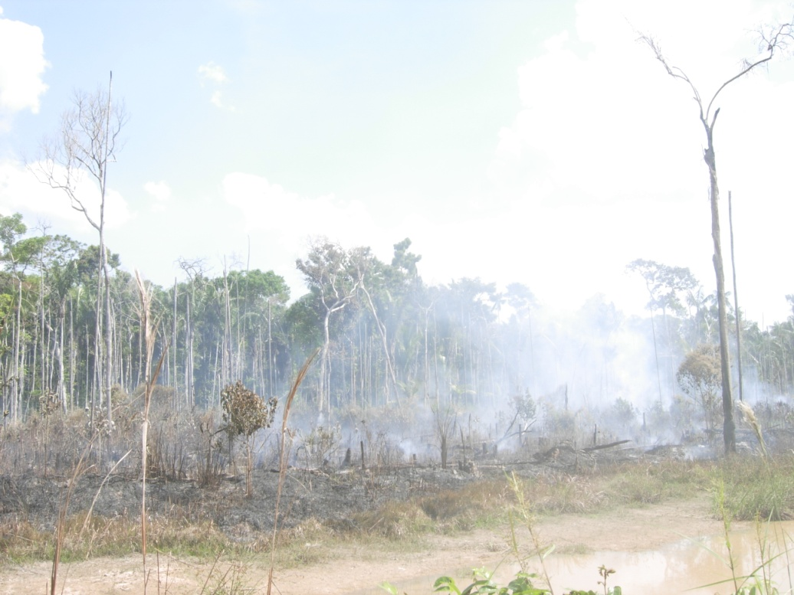
Photo 1 – Advancement of deforestation in settlements in the southern part of the state of Amazonas.

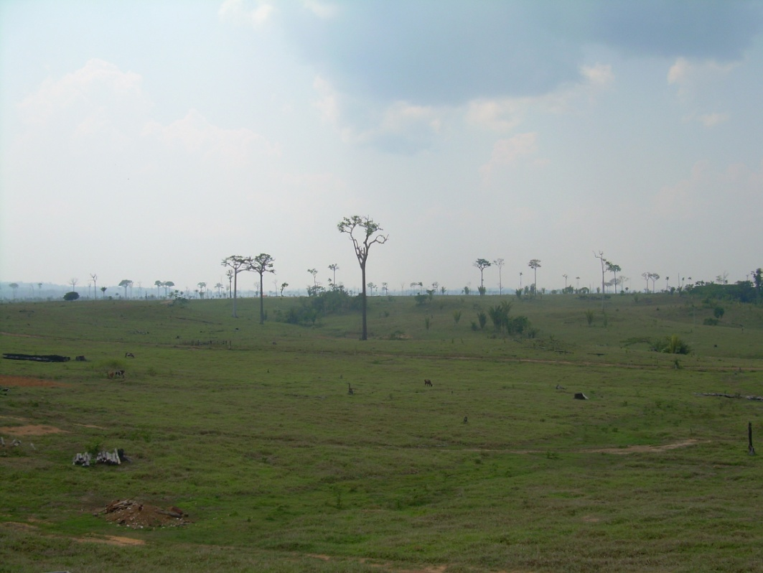
Photo 2 – Large ranches in the southern part of the municipality of Lábrea, Amazonas.

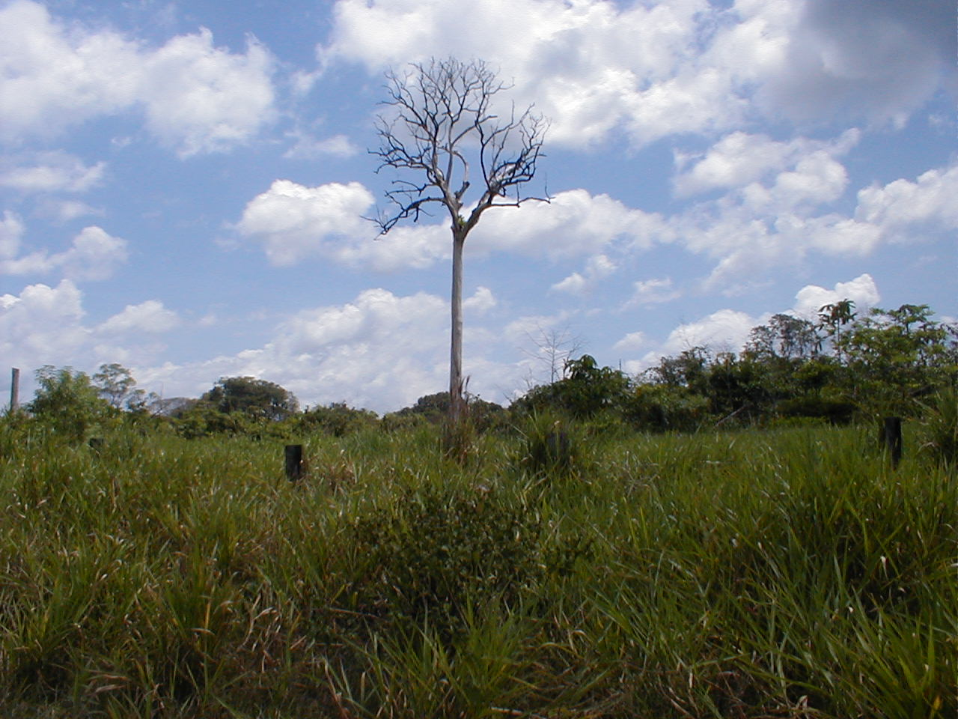
Photo 3 – Cattle pasture advances on forests in the southern state of Roraima, region where deforestation should increase due to migration event that is linked to the Arc of deforestation by the proposed reopening of the BR-319 Highway (Manaus-Porto Velho).

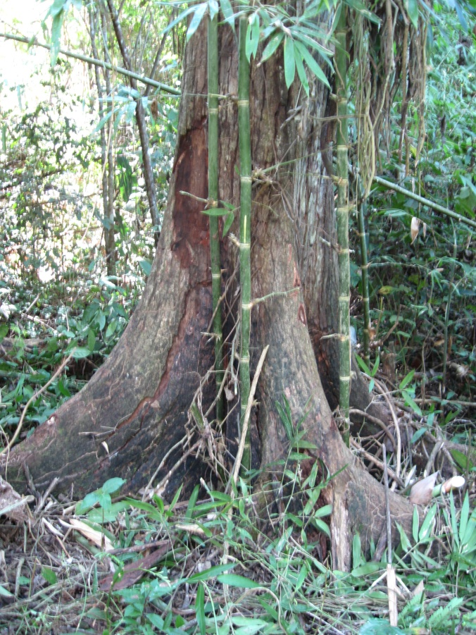
Photo 4 – Dead tree and associated invasion of bamboo as a result of fires in Acre during the drought of 2005. This is climatic phenomenon whose frequency is expected to increase considerably in the coming decades due to global warming if emissions continue without limitations.

